**ТЕХНИЧЕСКОЕ ЗАДАНИЕ**

**на разработку распределенной системы обработки информации**

**«Информационный портал музеев Российской Федерации»**

## Глоссарий

|  |  |
| --- | --- |
| **Термин** | **Определение** |
| Валидация  данных | Проверка на корректность, полноту и непротиворечивость входных, выходных и обрабатываемых данных |
| WEB-интерфейс | Интерфейс пользователя, предоставляемой системой через Web-браузер. В разрабатываемой системе только один веб-интерфейс. |
| ТЗ | В текущем контексте – данное техническое задание. |
| БД | База данных, в данном контексте – реляционная. |
| Профиль пользователя | Информация о пользователе портала, хранящаяся в портале, в частности, имя, фамилия, фотография и др. |
| Фронтэнд | Серверное приложение, принимающее запросы от пользователя портала. Фронтэнд принимает запросы от пользователя, анализирует их и в соответствии с заложенным алгоритмом выполняет запросы к бэкэнду. |
| Сервис | Серверное приложение, выполняющее определенную задачу, например, взаимодействие с СУБД. |
| Сервер | Компьютер, выполняющий функции обслуживания пользователей при доступе к информационным ресурсам в вычислительных системах. |
| Проект, портал, система | В данной работе термины «проект», «портал» и «система» взаимозаменяемы. |
| API | Описание способов, с помощью которых одна компьютерная программа может взаимодействовать с другой. |
| Клиент | В данной работе подразумевается посетитель музея. |

## 

## Введение

Данное техническое задание составлено для разработки проекта «Информационный портал музеев Российской Федерации».

Техническое задание выполнено на основе ГОСТ 19.201—78 «ЕСПД. Техническое задание. Требования к содержанию и оформлению».

## Краткое описание предметной области

Существует проблема поиска информации в сфере музейной деятельности на территории Российской Федерации. Клиенты не могут находить необходимую информацию о выставках, смотреть часы работы музея и покупать билеты на едином портале.

Некоторые из музеев не имеют своих собственных сайтов. Та часть музеев, которые представлены на информационных порталах имеют свою специфику и свои хранилища данных. Поэтому основной задачей является создание портала, объединяющего множество музеев, в том числе и те, у которых нет никакого представительства в интернете. Основной задача данного портала – рассказать обо всех музея Российской Федерации, представить их выставки и постоянные экспозиции, рассказать о часах работы, что будет интересно для туристов и повысить посещаемость музеев.

В настоящий момент существует множество сервисов, предоставляющих информацию только о конкретных музеях, что сильно затрудняет поиск потенциальным посетителям. Ввиду того, что роль автоматизации клиентского сервиса с каждым годом возрастает, появляется необходимость в решении задачи проектирования и разработки системы поиска информации о музеях Российской Федерации. К тому же, данная система поможет повысить популярность и посещаемость региональных музеев.

Данное ТЗ определяет требования к разработке информационного портала для поиска информации о музеях Российской Федерации.

## Существующие аналоги

Среди аналогов можно отметить порталы culture.gosuslugi.ru и museum.ru. Данный проект должен иметь следующие преимущества перед существующими аналогами:

* Поиск информации о музеях не только в больших городах, но и в регионах.
* Поиск актуальной информации о выставках, часах работы и точном местоположении музеев.
* Возможность покупки билета в музей на портале.
* Удобный интерфейс и высокая скорость загрузки страниц портала.

## Описание системы

Проект должен представлять собой портал для поиска информации и покупки билетов в музеи. В данной информационной системе предполагается наличие двух типов пользователей: посетитель и администратор.

Потенциальный посетитель регистрируется на портале и указывает информацию о себе: имя, фамилия, отчество, дата рождения, телефон.

Администратор ответственен за добавление музеев на портал. При добавлении нового музея, он должен указать всю информацию о добавляемой организации: название музея, его описание, адрес местонахождения, наименование юридического лица, ИНН, ОГРН, тип музея, электронную почту, часы работы, фотографию профиля музея.

После успешного добавления музея, появляется базовая страничка с главной информацией о нем, в которую он может вносить правки, а также добавлять информацию о проходящих выставках.

При добавлении информации о выставках, администратор должен указывать краткое описание выставки, информацию о билетах, а также прикреплять фотографию данной выставки.

На основе этой информации клиенты, посещающие портал, производят поиск подходящих музеев, узнают их особенности и время работы, а также имеют возможность приобрести билеты на представленные на портале выставки.

Помимо этого, зарегистрированный пользователь должен иметь возможность просмотра купленных им билетов.

Администратор имеет возможность просмотра статистики о купленных билетов каждого музея и пользователя.

## Основания для разработки

Разработка ведется в рамках выполнения курсового проекта по предмету Распределенные системы обработки информации на кафедре «Программное обеспечение ЭВМ и информационные технологии» факультета «Информатика и системы управления» МГТУ им. Н. Э. Баумана.

## Назначение разработки

Главное назначение разрабатываемого портала – возможность удобного поиска как больших, так и маленьких музеев в любой части нашей страны и покупки билета в каждый из них. Разрабатываемый интеграционный портал поможет для предоставления корректной информации о всевозможных локальных музеях России.

## Требования к системе

1. Система должна обеспечивать разделение пользователей на две роли:

* клиент;
* администратор;

1. Каждый музей, представленный на портале, должен быть классифицирован по типу его деятельности. Система должна обеспечивать музею выбор категории из представленного ниже списка:

* архитектурно-ансамблевый;
* естественнонаучный;
* краеведческий;
* исторический;
* художественный;
* научно-технический;
* литературный;
* театральный;
* музыкальный;
* музей-заповедник.

## Требования к функциональным характеристикам

1. В случае недоступности некритичного функционала, должна осуществляться деградация функциональности.
2. Все сервисы должны собираться и разворачиваться через CI/CD.

## Функциональные требования к порталу с точки зрения пользователя

Портал должен обеспечивать реализацию следующих функций:

* + - 1. Система должна обеспечивать регистрацию пользователей с валидацией вводимых данных через интерфейс приложения.
      2. Система должна обеспечивать аутентификацию пользователей.
      3. Система должна предоставлять **клиенту** следующие функции:
* просмотр информации о представленных музеях: тип музея, описание, местоположение, фотографии музея, время работы;
* покупка билетов на выставки.
  + - 1. Система должна предоставлять **администратору** следующие функции:
* добавление информации о музеях;
* добавление информации о проходящих выставках;
* изменение информации о музеях;
* возможность просмотра статистики

## Выходные параметры системы

Выходными параметрами системы являются веб-страницы. Они должны содержать

следующую информацию:

* список всех зарегистрированных музеев;
* детальная информация о выбранном музее (название, фото, описание, адрес, тип музея, часы работы, местоположение);
* подробная информация о представленных в музее выставках и цены на билеты;
* статистика о всех проданных музеем билетов и статистика о купленных билетов пользователем.

## Топология системы

Система будет состоять из фронтэнда и пяти сервисов, что наиболее целесообразно для реализации ее основного назначения. Топология разрабатываемой системы представлена на рисунке 1.

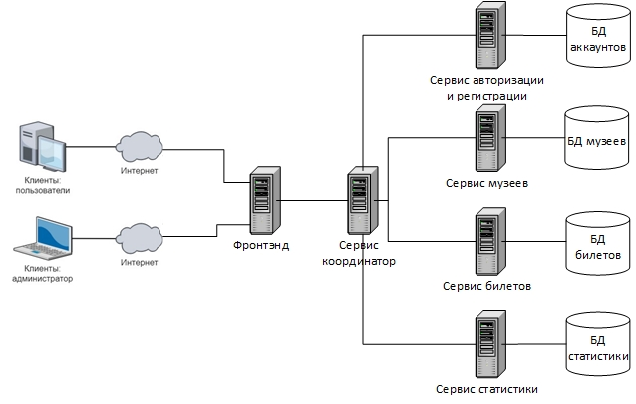

Рисунок 1 – Топология системы

**Сервис авторизации и регистрации** отвечает за пользователей портала и реализует следующие функции:

* + регистрация пользователя;
  + аутентификация пользователя;
  + авторизация пользователя;
  + выход из системы.

**Сервис музеев** отвечает за хранение информации о представленных на портале музеях и реализует следующие функции:

* + получение списка музеев с условиями фильтрации по типу и местоположению;
  + получение информации о конкретном музее;
  + получение информации о проходящий в музее выставках и постоянных экспозициях;
  + добавление нового музея;
  + изменение информации конкретного музея.

**Сервис билетов** отвечает за хранение информации о билетах и реализует следующие функции:

* + добавление новых билетов на продажу;
  + покупки билета на конкретную экспозицию или выставку музея;
  + начисление на счет музея средств после продажи билета.

**Сервис статистики** отвечает за хранения информации о статистике и реализует следующие функции:

* + получение информации о купленных билетов пользователем;
  + получение информации о проданных билетов музеем.

**Сервис координатор** отвечает за диспетчеризацию запросов и предоставляет оптимальный унифицированный для каждого типа пользователей API.

**Фронтэнд** принимает запросы от пользователей по протоколу HTTP и анализирует их. На основе проведенного анализа фронтенд выполняет запросы к координационному сервису, получает ответы и отсылает их пользователю.

## Требования по реализации

1. Все сервисы и фронтэнд должны быть запущены изолированно друг от друга.
2. Требуется использовать СОА (сервис-ориентированную архитектуру).
3. Разработка серверных приложений может осуществляться с использованием разных фреймворков для разных сервисов, поскольку сервисы должны быть слабо связаны друг с другом по требованию сервисно-ориентированного подхода к разработке.
4. Необходимо реализовать один веб-интерфейс для фронтэнда. Интерфейс должен быть доступен через тонкий клиент – браузер.
5. Внутренние сервисы недоступны пользователю, это реализуется их расположением во внутренней сети.
6. В случае недоступности критического функционала, должна осуществляться деградация функциональности.
7. Все сервисы должны собираться и разворачиваться через CI/CD.

## Конструкторский раздел

*Сценарии функционирования системы*

Для детальной разработки портала используется унифицированный язык моделирования UML. На рисунке 2 представлена диаграмма функционирования для клиента. На рисунке 3 представлена диаграмма функционирования для администратора.

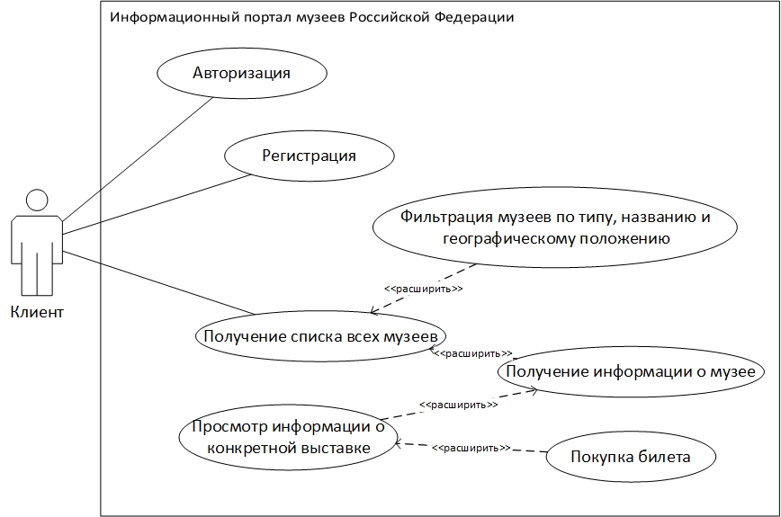

Рисунок 2 – Диаграмма функционирования клиента

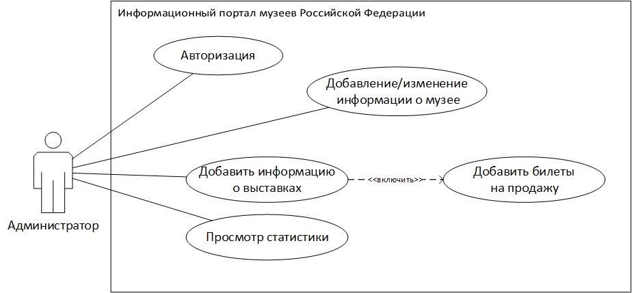

Рисунок 3 – Диаграмма функционирования администратора

## Логический дизайн

В разделе логического дизайна представлена организация элементов системы и их взаимодействие между собой. На основе функциональных требований к выделенным подсистемам, а также объектов, о которых необходимо хранить данные в системе, были разработаны схемы баз данных каждого сервиса. Схемы баз данных сервиса авторизации и регистрации, сервиса музеев, сервиса билетов и сервиса статистики представлены на рисунках 4 – 7 приложения А соответственно.

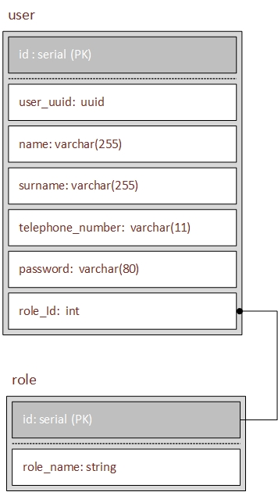

Рисунок 4 – Схема БД сервиса авторизации и регистрации

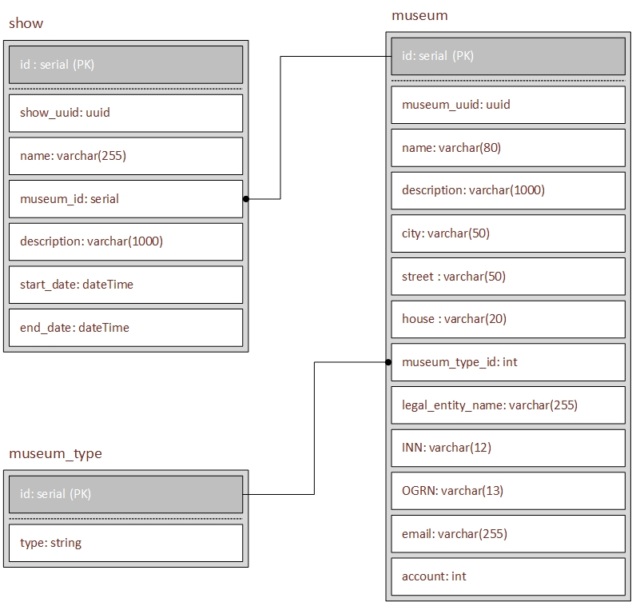

Рисунок 5 – Схема БД сервиса музеев

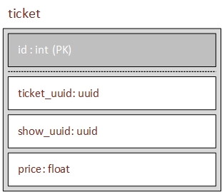

Рисунок 6 – Схема БД сервиса билетов

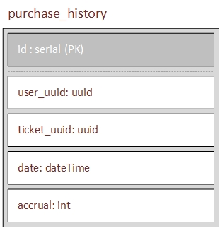

Рисунок 7 – Схема БД сервиса статистики